Proiectele anului 2025 la ATREA
Anul 2025 ne-a dovedit încă o dată că piața se reorientează spre soluții de eficientizare a costurilor – soluții care oferă aer curat și proaspăt, care simplifică procesul de setare și personalizare și care garantează confortul din case și apartamente la școli, spații comerciale, clinici și spitale și infrastructuri sportive.
”Anul acesta am închis aproximativ 350 de proiecte din zona industrială, educațională, comercială, medicală și rezidențială.” – Dorin Șalamac, General Manager ATREA România.
Ne-am adaptat în permanență celor mai exigente cerințe și am livrat sisteme de ventilație care respectă cele mai noi reglementări de sustenabilitate, specificul fiecărei clădiri și nevoia de a respira aer curat fără a deschide geamurile.
Mai jos am pregătit o listă cu cele mai emblematice proiecte ale anului la ATREA România.

Mănăstirea Putna: DUPLEX Multi Eco x 3
- aport aer proaspăt și încălzire de aer prin baterie pe apă caldă.
- montaj sub tavan datorită dimensiunilor compacte.
- eficiență de peste 90%.
- control online.
- conform ERP 2018.
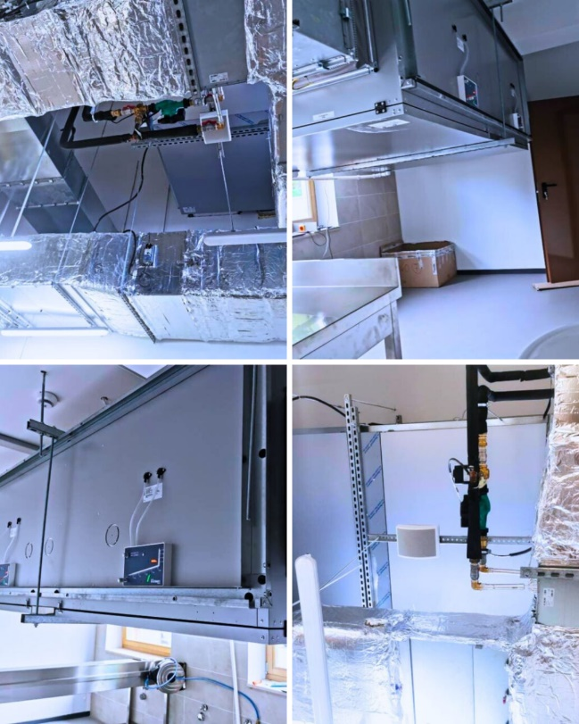

Laborator microbiologie Botoșani: CTA 10 000 M3
- aport aer proaspăt, încălzire, răcire, control al temperaturii și umidității.
- control ambiental precis prin web server + sistem aMotion
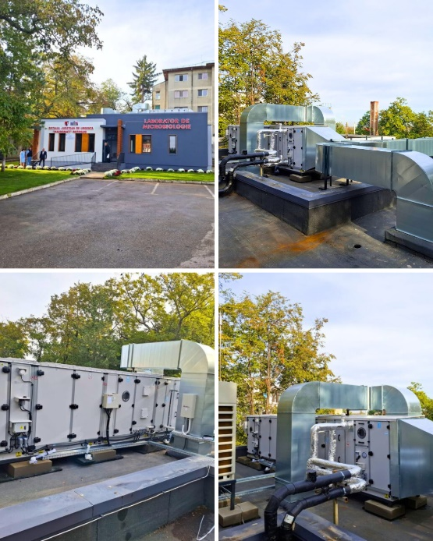

Restaurant Patio: hote profesionale + centrală tratare aer
- 3 hote de extracție cu iluminat inclus, INOX igienic conform VDI16282, filtre de tip ciclonic cu eficiență de peste 90% pe orice tip de particulă.
- fiecare hotă este controlată independent cu panou local funcție de necesarul de gătit.
- centrală de tratare aer cu recuperator de căldură integrat și control în presiune constantă astfel încăt își modulează automat debitul în funcție de înăarcarea de pe linia de gătit.
- filtru electrostatic și lămpi UVC pentru ardere grăsimi și protejarea tubulaturii de extracție.
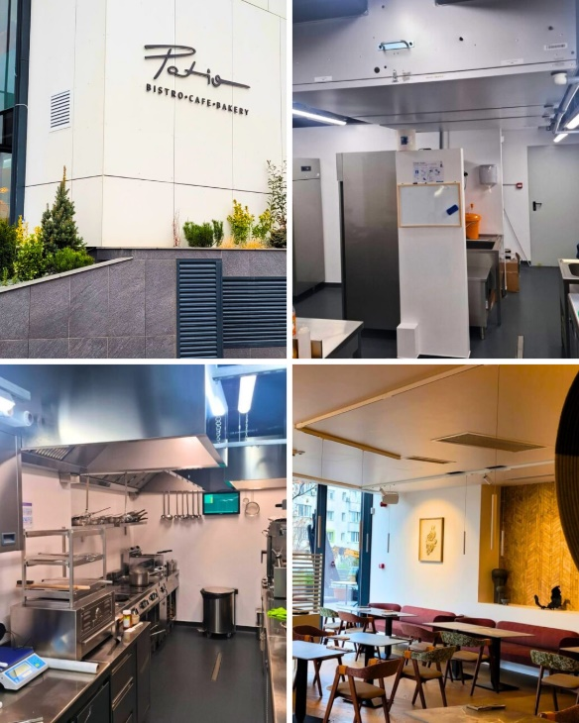

Sepsi OSK Szurkolók
- 2 unități ATREA de 15.000 m3 cu recuperator rotativ și recuperare de umiditate.
- alimentare cu aer proaspăt a zonei de vestiare, spațiilor de recuperare și lojelor.
- baterii răcire/încălzire pe apă.
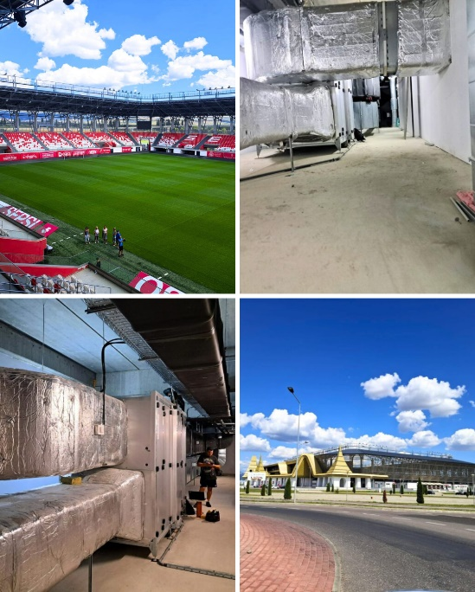

Visa Med: DUPLEX 3500 Flexi
- sistem de control RD5.
- capacitate 3000 m3.
- baterie în detentă directă conectată la o unitate externă.
- ventilare, încălzire și răcire spațiu SPA.
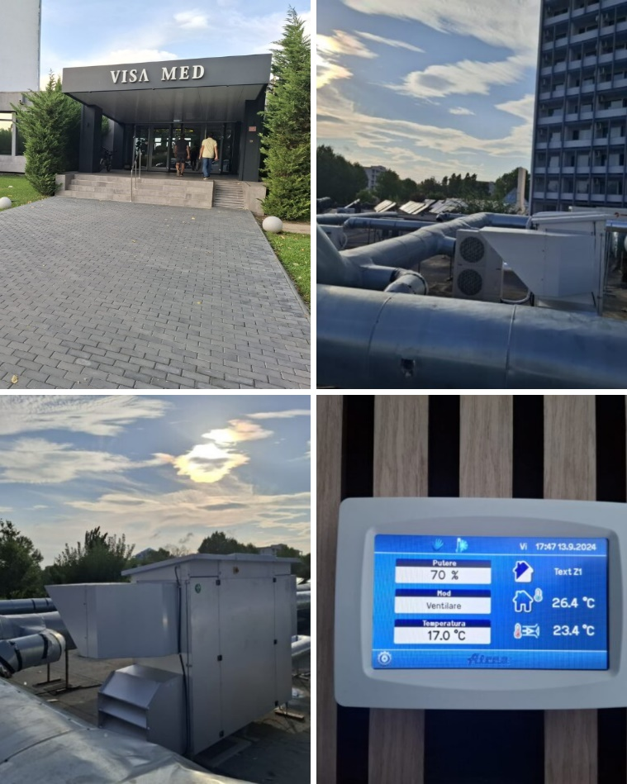

Spital Boli Infecțioase și Psihiatrice, Baia Mare: centrale tratare aer
- doună unități de 9.000 m3 care asigură aerul curat în zona saloanelor și spațiilor medicale.
- eficiență recuperare căldură până la 90%.
- control aMotion permite integrarea în sistem centralizat și suport tehnic pentru mentenanță și service.
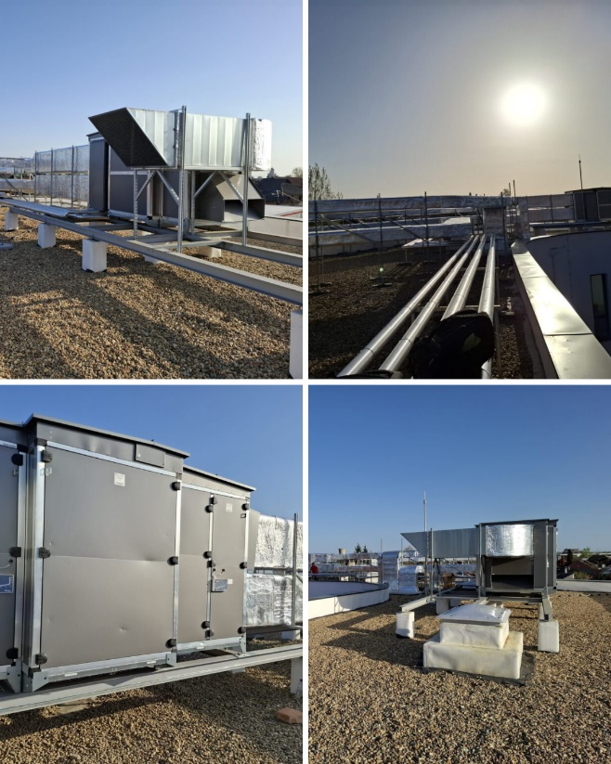

Reședință privată: DUPLEX 380 ECV5
- casă pasivă construită pe structură Izodom.
- aer proaspăt tratat prin baterie DX și pompă de căldură pe freon FG09.
- răcire, încălzire, ventilație într-o singură soluție.
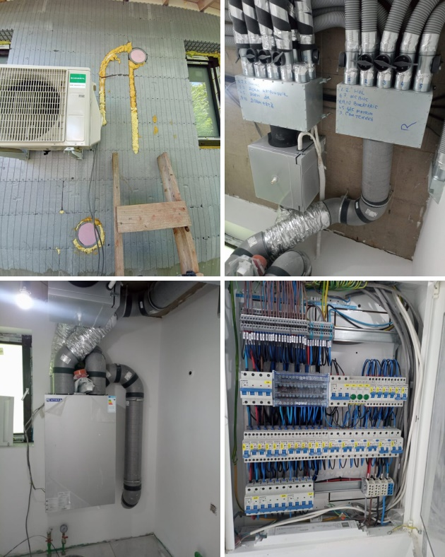

Salt Lake, Sovata: 2 hote Optima pentru bucătării profesionale
- Confort sporit: introducerea aerului proaspăt și iluminarea adecvată creează un mediu de lucru plăcut pentru personalul din bucătărie.
- Filtrare eficientă: echipată cu separatoare de grăsime din inox cu o eficiență de până la 99% și dimensiuni de 400×400 mm, asigurând un mediu curat și sigur.
- Iluminare LED integrată: lămpi LED cu protecție IP65, rezistente la temperaturi de până la 80°C, oferind o iluminare de 500 lx pe suprafața de lucru.
- Automatizare avansată: sistem de control RD-K care permite conectarea senzorilor de temperatură și umiditate, adaptând automat funcționarea hotei în funcție de condițiile din bucătărie.
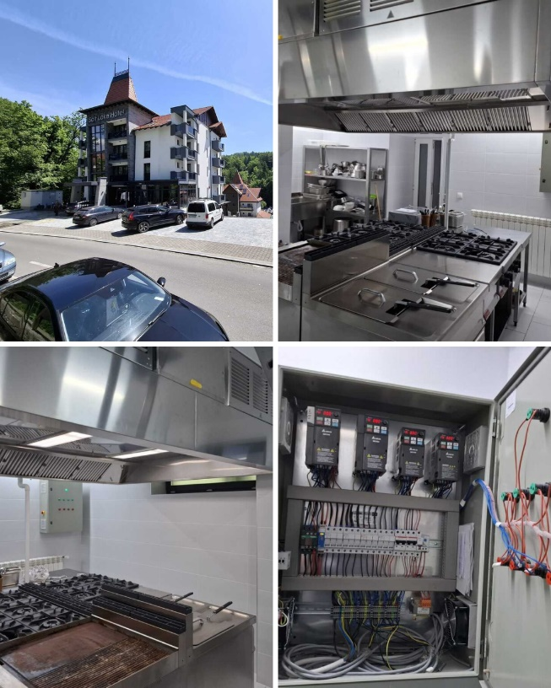

Creșă Nr. 15 Pitești: 4 unități DUPLEX 4000 Roto-N
- răcire și încălzire pe aer, eficiență ridicată ridicată.
- control de la distanță cu aplicația aMotion: personalizare și automatizare.
- mediu curat și sănătos pentru copii și cadre didactice.

Brutărie și fabrică de pâine Diószegi: 2 centrale tratare aer
- baterie de răcire și încălzire DX conectate în detentă directă.
- control prin sistem avansat aMotion pentru monitorizarea parametrilor de lucru și intervenții prompte.

